学生使用手册

一、 安装登录

1.安装学习通app
目前，超星学习通支持Android和IOS两大移动操作系统。下载安装超星学习通前，请确定您的设备符合系统要求。
您可以通过以下途径下载安装超星学习通：
①应用市场搜索“学习通”，查找到图标为的App，下载并安装。
②扫描下面的二维码，跳转到对应链接下载App并安装（如用微信扫描二维码请选择在浏览器打开）。

③移动设备浏览器访问链接http://app.chaoxing.com/，下载并安装App。
注意：Android系统用户通过②③两种方式下载安装时若提示“未知应用来源”，请确认继续安装；IOS系统用户安装时需要动态验证，按照系统提示进行操作即可。

登录学习通
1）打开学习通app，点击最下方的
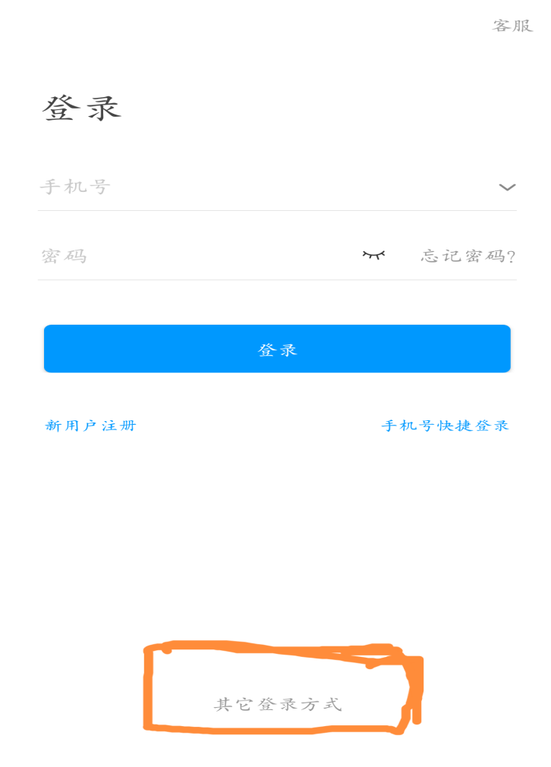
2）在学校/单位/fid机构代码输入：133444然后点击东北农业大学继续教育学院，之后输入本人学号和初始密码s654321s都输入正确点击登录。
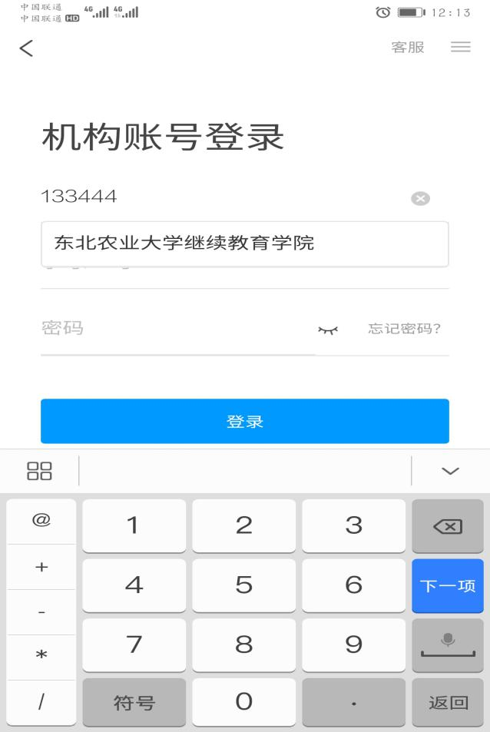
3）绑定本人手机号，也可跳过。建议绑定，更加安全。
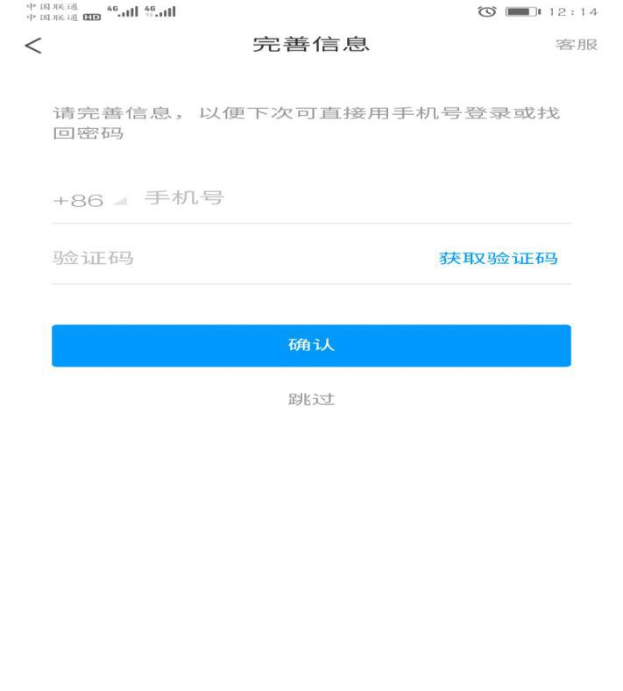

三.开始考试

方式一：点击考试栏进行考试
1、在首页点击考试
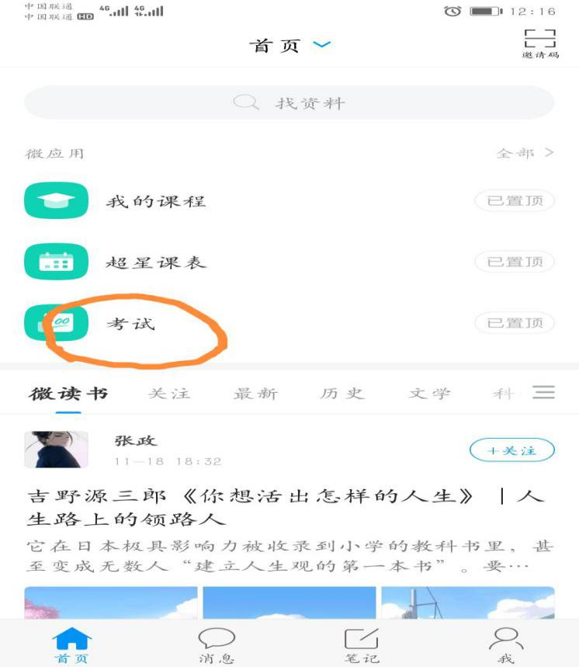
2、点击右上角的考试列表
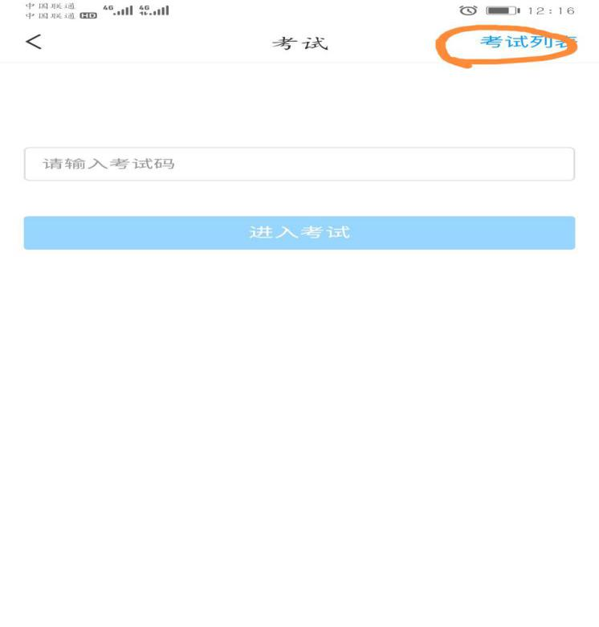
3、点击科目进行考试

- 点击我已阅读并同意，点击开始考试
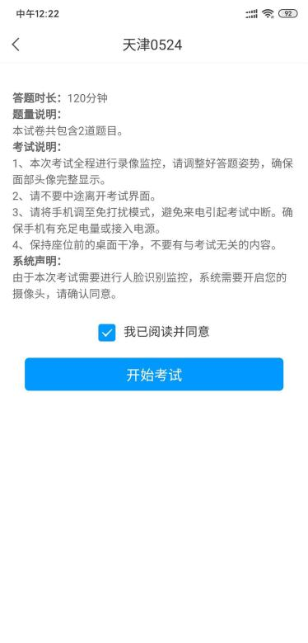
5、进行人脸识别，之后开始作答，全部作答完毕后进行交卷。考试过程中请保持摄像头开启。
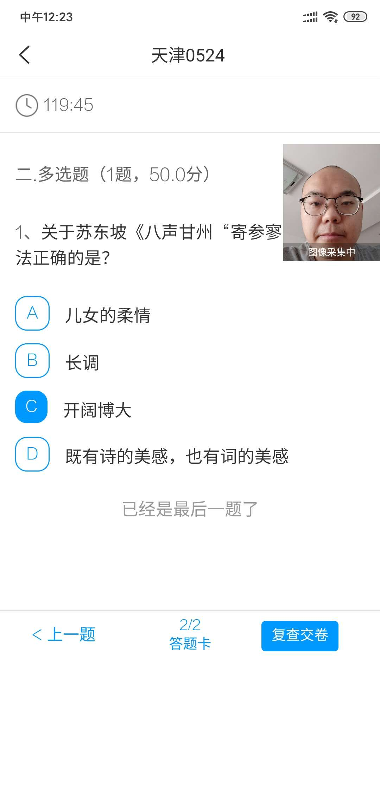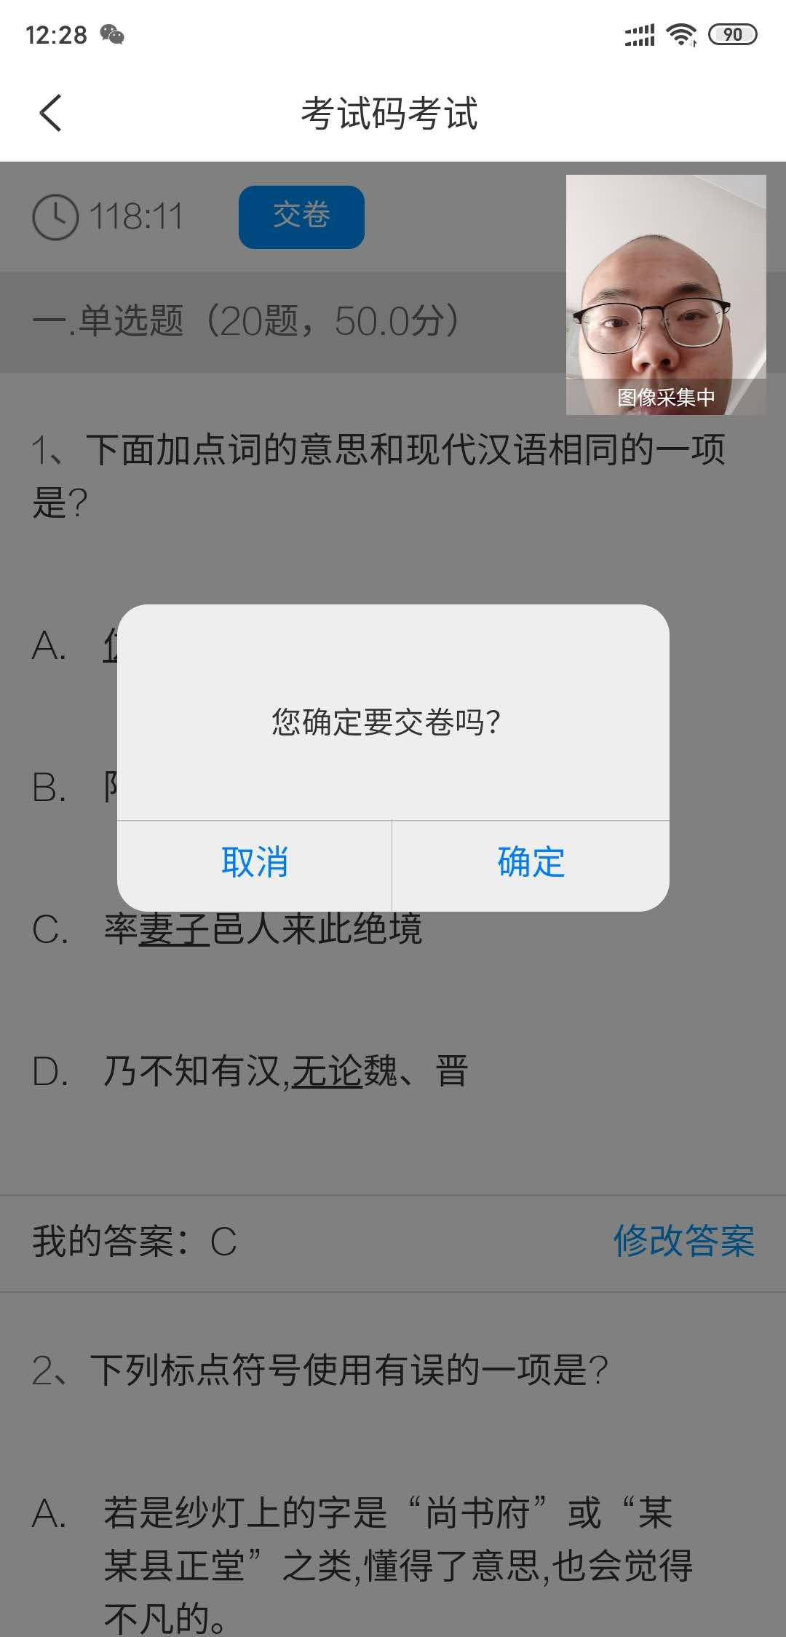

方式二：便捷考试
学校发起了考试通知，点击通知进入考试。
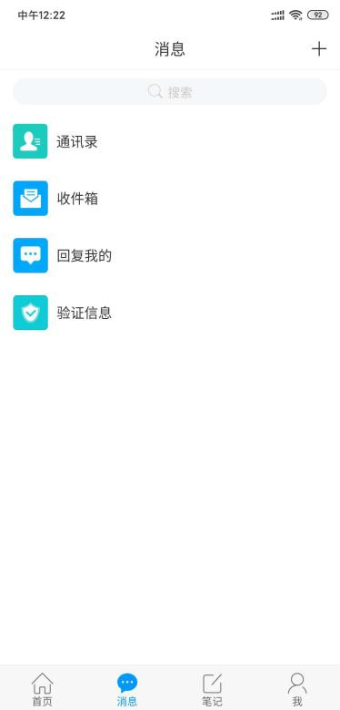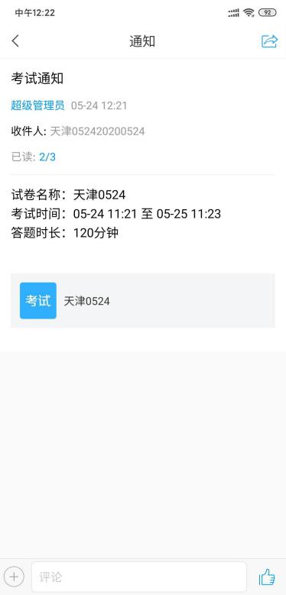

答题规范
- 纯文字主观题必须以文字形式作答或手写之后拍照。上传图片、上传附件本题作废，归为雷同卷处理。
正确举例：
1）纯文字正确样例。在答题框直接输入答案。
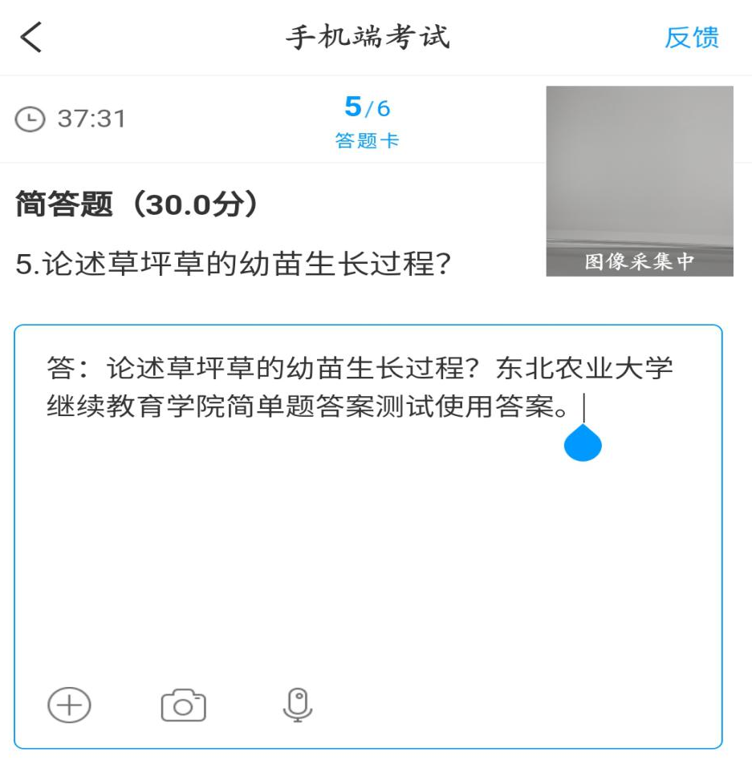
- 手写之后拍照的正确样例。手写之后点击答题框下方的相机按钮进行拍照。友情提示：打字太慢的学员可以手写好之后进行拍照答题。
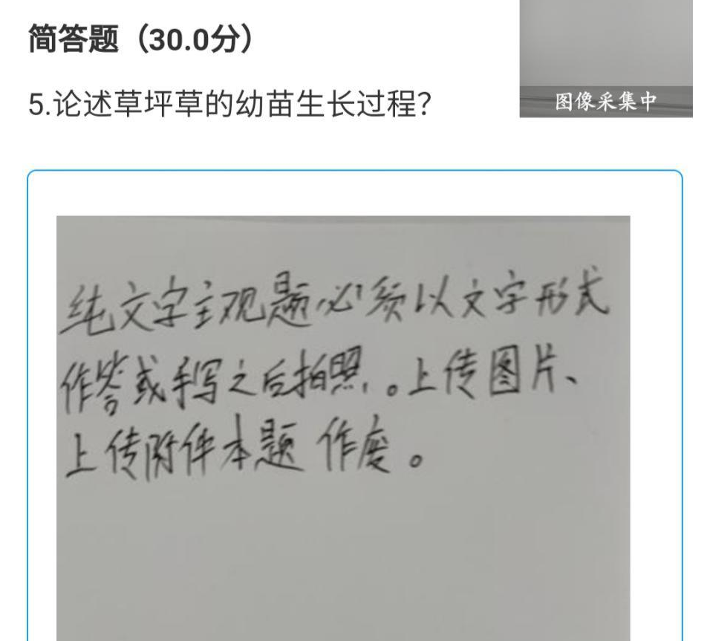

错误举例：
1）上传附件错误举例。上传附件归为雷同卷处理。

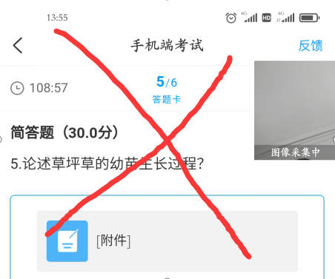

2）拍照打印好的答案错误举例。拍照打印好的归为雷同卷处理。
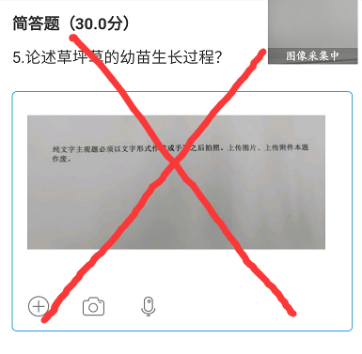
3）拍照电脑上的答案错误举例。拍照电脑上的答案的归为雷同卷处理。
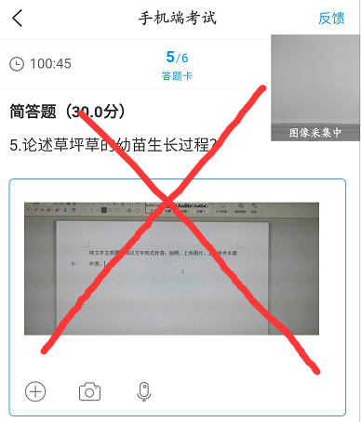

- 带有符号、图表的主观题，必须手写答案之后拍照上传。上传图片、上传附件本题作废，归为雷同卷处理。
正确举例：手写好之后，点击答题框下方的相机按钮进行拍照。
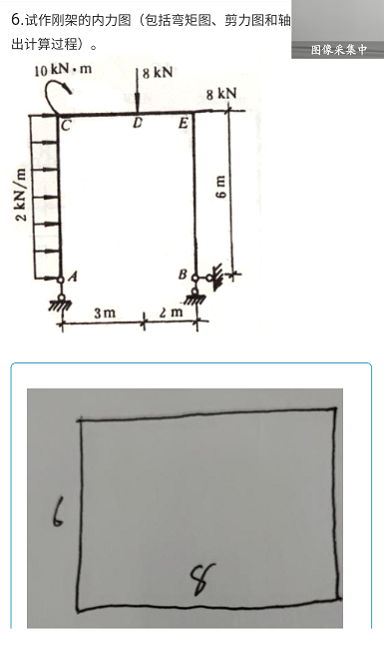
错误举例：
1）上传附件错误举例。上传附件归为雷同卷处理。
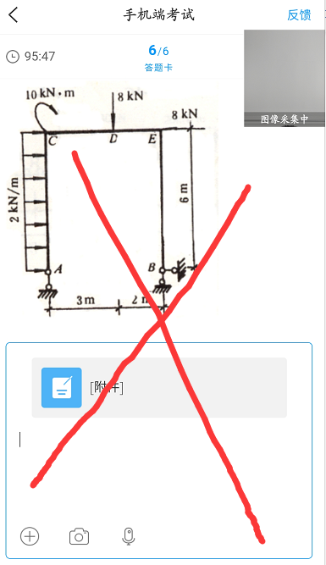

2）拍照电脑上的或者上传打印好的错误举例。拍照电脑上的或上传打印好的归为雷同卷处理。
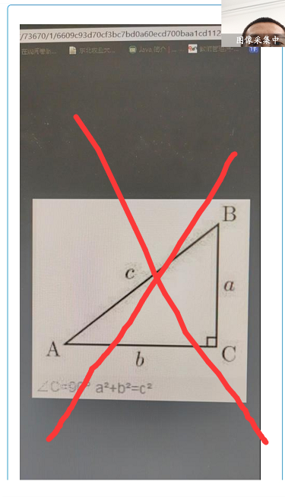
- 客观题答题规范。
1）单选题，选择一个选项之后点击右下角的下一题进行下一道题的作答。
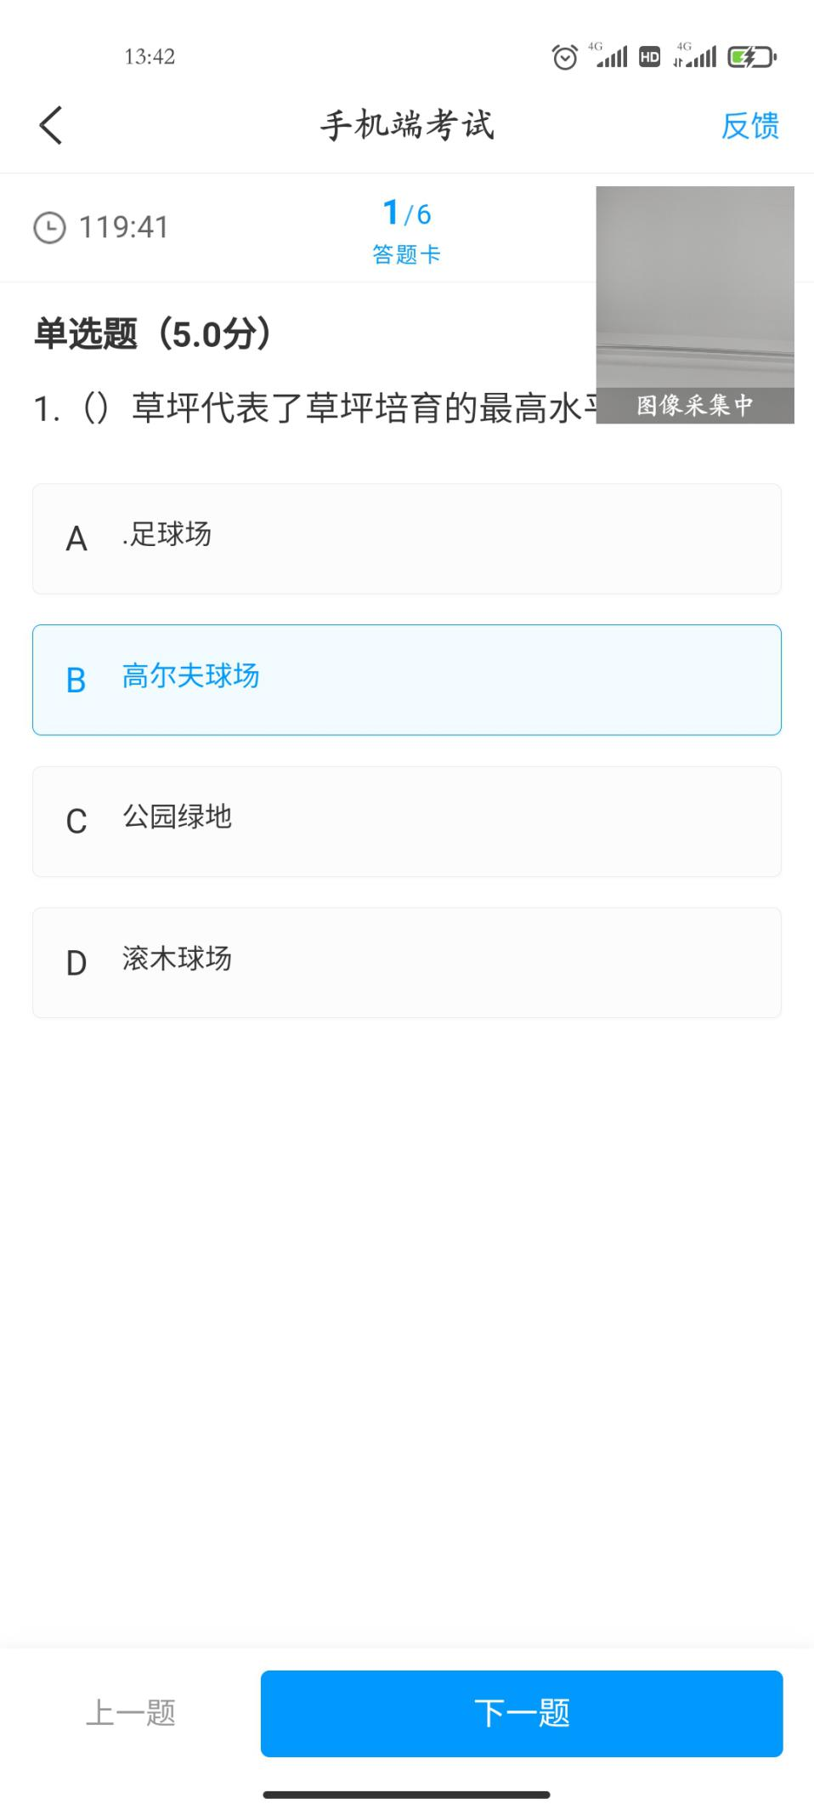

2）多选题。选择多个选项之后点击右下角的下一题进行下一道题的作答。
